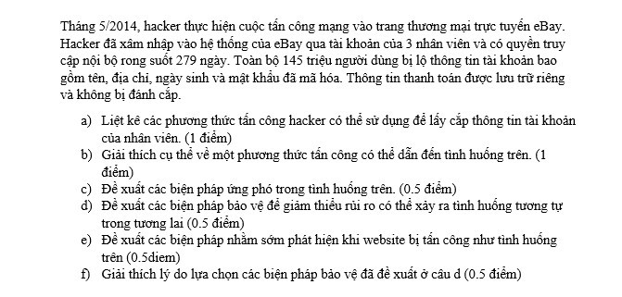

Câu a: các phương thức tấn công hacker có thể sử dụng:

* ransomeware: email spam chứa mã độc, các trang web nhiễm virus,…
* Trojan: Ẩn dưới chương trình tiện ích, chờ người dùng tải về
* Dụ dỗ tiết lộ thông tin dưới hình thức ẩn danh
* Đánh cắp laptop, điện thoại, thiết bị có chứa thông tin,…

Câu b:

* ransomeware: email spam chứa mã độc, các trang web nhiễm virus,…, hacker tạo một email có chứa mã độc và gửi tới email của nhân viên, và khi nhân viên nhấn vào email đó thì tiến hành đánh cắp thông tin

Câu c:

* Khóa tài khoản bị đánh cắp
* Kiểm tra các thông tin bị đánh cắp
* Thông tin đến người dùng biết
* Xem xét mức độ nguy hiểm

Câu d:

* Sử dụng phần mềm bảo vệ email: Sử dụng phần mềm bảo vệ email có thể giúp loại bỏ các tệp đính kèm độc hại và chặn các liên kết đến các trang web độc hại.
* Đào tạo nhân viên: Đào tạo nhân viên của bạn về các mối đe dọa bảo mật cơ bản và cách phòng chống chúng có thể giúp giảm thiểu nguy cơ tấn công từ các Class 6 - Vấn đề về an ninh TMDT 7 loại mã độc
* Sao lưu dữ liệu thường xuyên: Tạo bản sao dữ liệu thường xuyên và lưu trữ chúng ở nơi an toàn có thể giúp phục hồi các tài liệu quan trọng nếu hệ thống bị tấn công bởi các loại mã độc.

Câu f:

* Giám sát nhậtj kí
* Thực hiện các quy trình xâm nhập, theo cấp độ mạng và thiết bị
* Cài đặt phần mềm phát hiện xâm nhập bất thường

Câu e:

* Đào tạo nhập viên: vì nhân viên những cá nhân trực tiêp sử dụng các tài khoảng hệ thống